《C语言程序设计》实验报告（第 7 次实验）
请仔细阅读表格后说明文档
姓 名 |  | 邓宇航 |  |  |  | 学 号 |  |  |  | 2023216485
专业班级 |  | 物流管理3班 |  |  |  | 日 期 |  |  |  | 2024年4 月26 日
电子邮箱 |  | 2458153586@qq.com
实验名称： 数组程序设计（二）
实验目的：
1．掌握数组的定义、应用，以及数组的输入和输出方法；
2．掌握字符数组，以及字符串的处理；
3．学习与数组相关的常见的算法，如：查找、排序等；
4．学习与矩阵相关的常见的算法，如：加、减、乘等。
实验内容： 详见《实验七 数组程序设计（二）》
实验分析：
1. 注意数组下标的起始值和终止值：
编写一个程序，创建一个整型数组并初始化，然后使用循环遍历该数组，输出数组中的每一个元素。在这个过程中，要注意数组下标的起始值和终止值，以确保不会越界访问数组。
2. 合理利用数组下标和循环变量的关系，以遍历数组中的元素：
编写一个程序，创建一个字符数组并初始化，然后使用循环遍历该数组，将字符数组中的每一个字符转换为大写字符并输出。在这个过程中，要合理利用数组下标和循环变量的关系，保证每个字符都被正确处理。
3. 注意利用字符数组处理字符的方法：
编写一个程序，创建一个字符数组并初始化为一个字符串，然后使用字符数组处理方法（如strlen、strcat等）对该字符串进行处理，并输出处理后的结果。在这个过程中，要注意不要越界访问数组，同时要注意处理字符数组末尾的'\0'字符。
4. 总结常见的算法：
编写一个程序，实现一个常见的算法，比如冒泡排序、快速排序、二分查找等。在实现算法的过程中，要注意算法的步骤和思想，以及算法在处理数组时的具体实现方式。最后，对该算法进行总结和评估，包括时间复杂度、空间复杂度等方面的分析。
实验结果（结果截屏，只需要运行结果窗口）
第1题结果 | 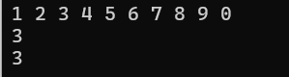
第2题结果 | 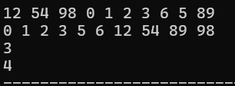
第3题结果 | 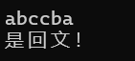
第4题结果 | 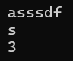
第5题结果 | 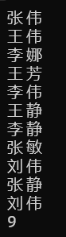
第6题结果 | 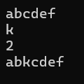
第7题结果 | 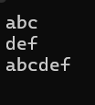
第8题结果 | 
第9题结果 | 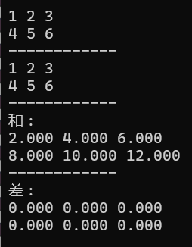
第10题结果 | 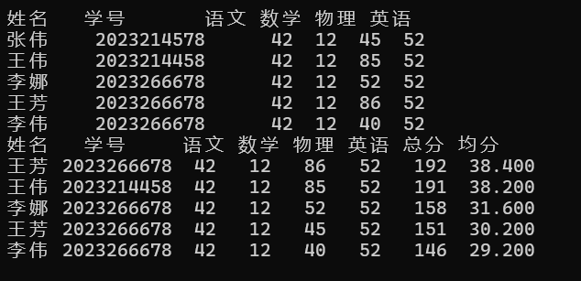
以下单元格请勿删、增、修改！
由于程序自动判定，请仔细阅读以下说明！
说明：
⒈请勿修改表格结构，即不得增加或删除任何行、列及单元格。每个单元格尺寸可以改变。请正确填写电子邮箱地址，电子邮箱请勿使用超链接方式（一般超链接含有蓝色下划线），否则无法接受到反馈邮件。
⒉实验报告命名为”学号实验序号.docx”，如202221623501.docx。2022216235为学号，01两位实验序号（即第1次实验），请勿在学号和序号之间添加任何字符。注意，不按规则命名，系统无法采集，实验报告得分为0！
⒊表格必须保存为.docx格式。
⒋不符合以上任意一条规则将影响数据采集，实验报告得分为0。

